Муниципальное бюджетное дошкольное образовательное учреждение
«Детский сад № 137»
г. Красноярск

Авторы статьи:
Воложанина Наталья Тимофеевна воспитатель
Смоленчук Елена Семёновна учитель логопед
Качан Елена Александровна учитель логопед

Использование современных педагогических технологий при подготовке детей старшего дошкольного возраста с тяжёлыми нарушениями речи к обучению в школе.

В настоящее время, в связи с обилием информации, техническим прогрессом, и разнообразием гаджетов, у детей снижается и пропадает интерес к образовательной деятельности. Поэтому основной задачей педагогов является поиск новых средств и способов для использования современных игровых технологий при обучении дошкольников.
Для детей с тяжелыми нарушениями речи эта проблема особенно актуальна, так как они имеют ряд нарушений речевого развития и психических процессов.
Образовательные задачи включаются в содержание игры и помогают активизировать коррекционные процессы, которые способствуют в дальнейшем к успешному школьному обучению детей.
При подборе детских игр важно учитывать следующие аспекты:
- личностные и возрастные особенности ребенка, степень выраженности дефицита произношения;
- игры должны формировать познавательные интересы и обогащать детей знаниями;
- специальная направленность игр на формирование всех речевых компонентов: звукопроизношение, обогащение и расширение словарного запаса, развитие грамматического строя и связной речи.
Игровая технология в обучении дошкольников позволяет сочетать элементы игры и учения. Обучение в форме игры становится интересным и занимательным.
В систему коррекционной работы у детей с ТНР включаются игровые упражнения и игры, формирующие психические процессы, речевые навыки, интеллект, общую и мелкую моторику и эмоциональную активность детей. Все это сочетается с подбором доступного речевого материала, который помогает активизировать речевую деятельность дошкольников. Многолетний опыт работы с детьми с ТНР позволяет нам представить некоторые дидактические игры соответствующие современным требованиям и вызывающими интерес у воспитанников.

Дидактическая многофункциональная игра
«Речевая карусель»
для детей старшего и подготовительного возраста с ТНР.
Цель: Совершенствование навыка автоматизации звукопроизношения у детей с ТНР в процессе формирования лексико - грамматических категорий.
Задачи:
1. Автоматизировать навык звукопроизношения;
2. Совершенствовать навык чтения;
3.Формировать лексико-грамматический строй речи;
5.Развивать связную речь;
6. Развивать внимание, память и другие психические функции у старших дошкольников.
Содержание:
1.Д/и «Назови правильно»
2.Д/и «Подружи предмет с цифрой»
3.Д/и «Расскажи, какой предмет, если он……»
4.Д/и «Великан-лилипут»
5.Д/и «Собери слова»
Игра состоит из 4-х вращающихся дисков, закреплённых на подставке.
Диски с разнообразными картинками в зависимости от разновидности задания. Все диски размещены в пластиковых конвертах и имеют пояснительные подписи.
Игроки могут самостоятельно выбрать нужный конверт и начать игру.
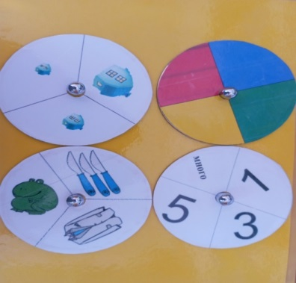

«Произнеси правильно звуки в словах».
Цель: Автоматизировать навык произношения звуков в словах.
Ход игры:
Педагог предлагает ребенку расставить диски с картинками, назвать слова с разнообразным позиционным положением заданного звука.
«Подружи предмет и цифру».
Цель: Развитие грамматического строя речи, воображения и связной речи.
Ход игры:
Используются диски с цифрами и картинками. Ребенок вращает диски
и называет: один гусь, три гуся и т. д; много синиц, одна синица, три синицы,
пять синиц,

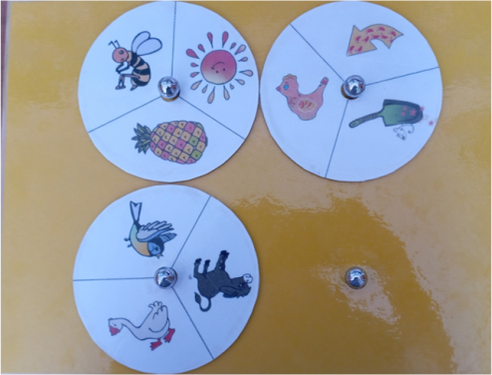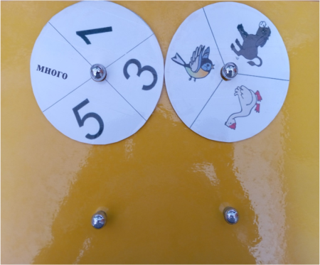

«Собери слово».
Цель: Автоматизация звукопроизношения совершенствование навыка чтения; развитие внимания, памяти.
Ход игры: Подобрать пару дисков, опираясь на разметку, предложить прочитать все слоги на дисках и вращая их, соединить в слова: рыба, пристань, репа, рука и т.д.

«Великан-лилипут»
Цель: Образование существительных с уменьшительно-ласкательными суффиксами, и с суффиксом ( -ищ ) ,автоматизация звукопроизношения.
Ход игры: В игре используются диски с символами- домиками и диски с картинками предметов. Ребенок называет предмет и его ласкательную форму. Мышонок-мышь-мыши. Шкафчик-шкаф-шкафище и т.д.
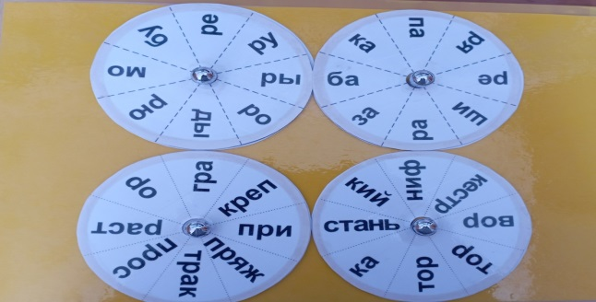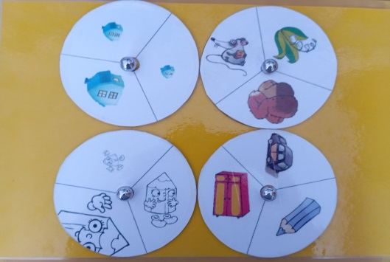

Дидактическое пособие «Хочу в школу»
Многие родители стремятся к тому, чтобы их ребёнок с желанием пошёл учиться в школу, а получение новых, интересных знаний доставляли ребёнку огромное удовольствие. Как же сделать так, чтобы учиться было интересно и занимательно? Наша игра поможет детям превратить обучение в весёлое путешествие с героями мультфильма «Фиксики».
Цель: Формирование у детей стойкой мотивации к школьному обучению
Задачи: Развивать и поддерживать интерес дошкольников к школьному обучению.
Стимулировать умственную и психологическую готовность детей к школе через игры и игровые упражнения. Активизировать разные виды речевой деятельности.
Содержание:
- Д/и «Собери портфель»
- Д/и «Замочная скважина»
- Д/и «Четвёртый лишний»
Игровые упражнения:
«Посчитай и назови»
«Ребусы»
«Шифровальщики».
«Составь рассказ».
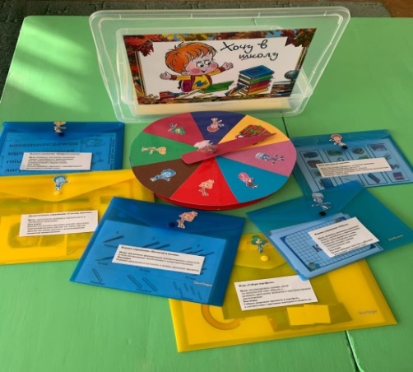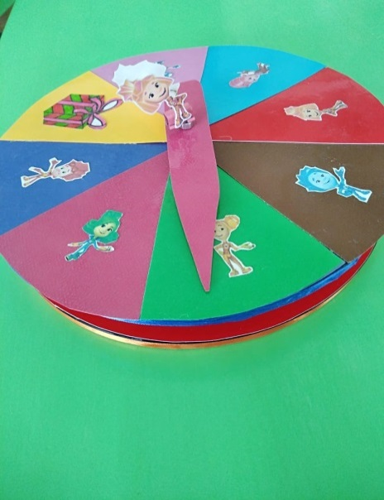
Игра «Четвёртый лишний».
Ход игры: Игроки находят в ряду предметов несоответствие, объясняют свой выбор.
Игра – пазл «Собери портфель». Игроки собирают разрезные предметы в портфель в соответствии с цветовым контуром.
Игра «Замочная скважина».
Дети, передвигая прорезь по картинке, перечисляют увиденные предметы.
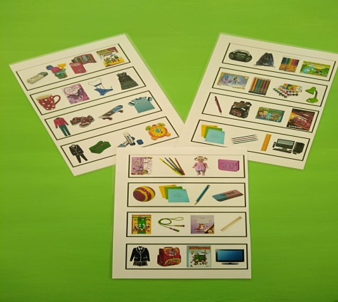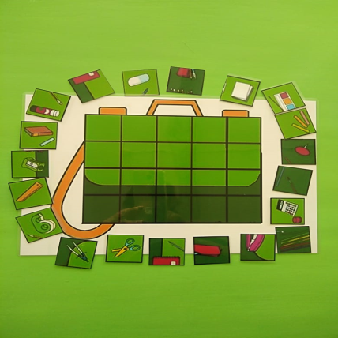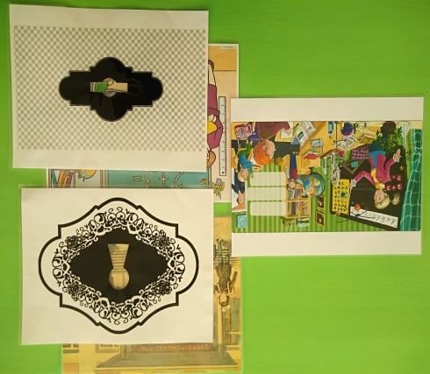
Игровое упражнение «Ребусы». Цель: Развивать логическое мышление, память мышление, умение ориентироваться в слове, правильно употреблять предлоги.
Ребята выбирают карточку с ребусом и разгадывают отгадку .
Игровое упражнение «Шифровальщики». Игроки выбирают одну из карточек с зашифровкой, разгадывают и называют ответ.
Творческая игра «Цветные резиночки».
Дети при помощи резинок выполняют разнообразные фигуры, составляют буквы, слоги, слова или цифры.
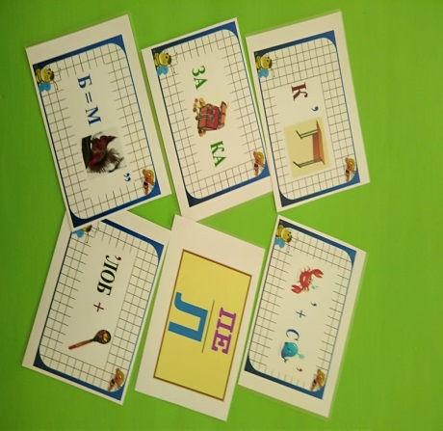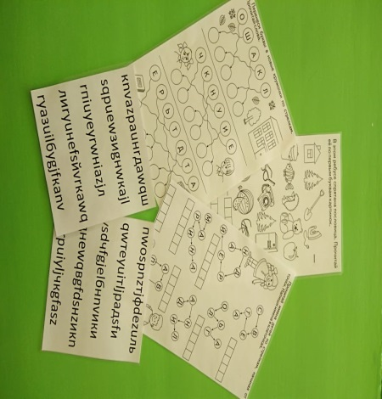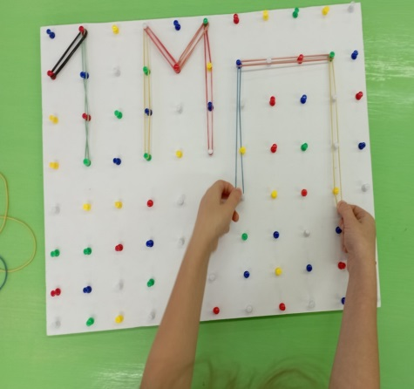
Ребенок, поступая в школу, получает большую нагрузку на кисти рук, глаза, поэтому с общей физической развитостью к будущим первоклассникам предъявляется особое требование: хорошо развитая мелкая моторика рук. Мышечная слабость рук, влечет за собой замедленную скорость и точность движения пальцев. У таких детей буквы «пляшут», выходят за строку. Работая с детьми, имеющими ТНР, можно отметить, что у многих недостаточно развита мелкая моторика рук. Сейчас существует много игровых пособий для тренировки и развития мелкой моторики, но у детей вызывают интерес и игры-самоделки или, как сейчас называют, нетрадиционное игровое оборудование.

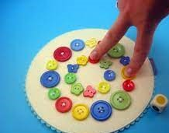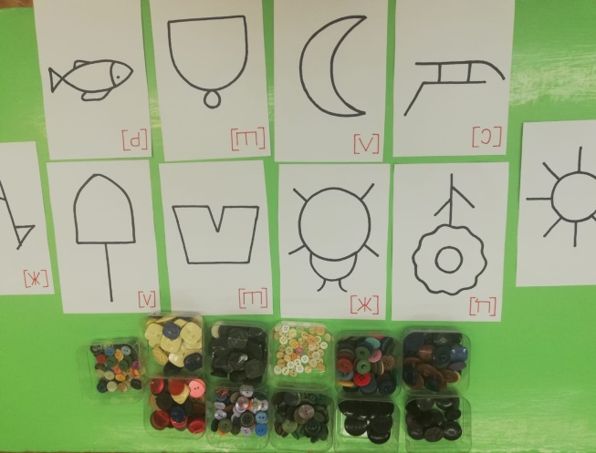

Для детей всегда интересно все новое и необычное, поэтому в своей работе, при изготовлении игр используем различные предметы и материалы:
- игры с использованием пластмассовых пробок различной величины;
- игры с прищепками, крючками, бусами - «Волшебный куб», где каждая сторона куба - отдельная игра;
-игры с крупами - «Помоги Золушке»;
- разнообразные шнуровки;
- игры со счетными палочками, пластилином, бумагой, карандашами, спичками;
- выкладывание букв из семян, пуговиц, камешек, и т.д.;
Это способствует повышению интереса к играм, помогает развивать их внимание, мышление, речь, зрительную и двигательную память.
Так у нас возникла идея – создание образовательного пространства в группе по развитию мелкой моторики рук «Ловкие пальчики».
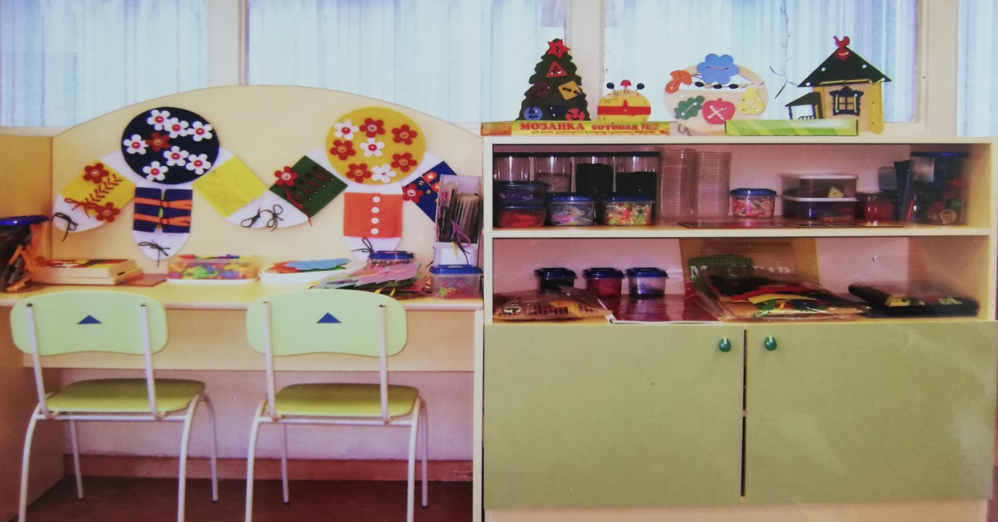

Чтобы у детей сохранялся интерес к деятельности, коррекционное воздействие необходимо сопровождать многообразием дидактического материала и приемов по его использованию.
В своей работе мы используем следующие игры:
- «Цветовое лото»- помогает развивать не только мелкую моторику, но и обучать цветовой гамме;
- «Сортировка»- закрепляет знание о форме, цвете, величине предметов;
- «Посчитай сколько» - закрепляет знание счета, развивает тактильные ощущения;
- «Найди лишнее»- развивает логическое мышление, закрепляет обобщающие понятия;
- «Собери бусы для мамы»- развивает творческое воображение;
- « Отгадай загадку – изобрази отгадку»- отгадав загадку, ребенок выкладывает по контуру отгадку из предложенных предметов.
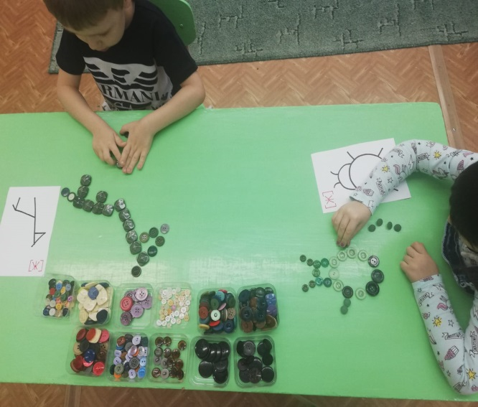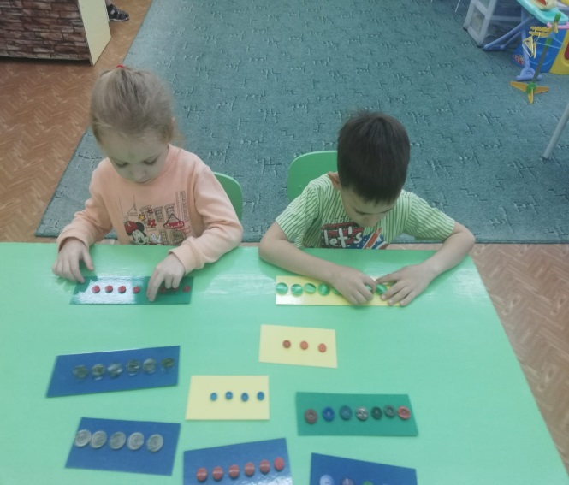

При обучении детей элементам позиционного и звукобуквенного анализа, используются следующие игры:
- « Выкладывание предметов по количеству звуков или слогов в слове»;
-«Обозначь прищепкой заданный звук в слове ( начало, середина, конец слова)»;
- «Выкладывание предметов по количеству слов в предложении»;
- «Составление предложения по предметной схеме»;
-« Выложи букву по образцу»;
- « Узнай букву по контуру».
Такие игры можно использовать в свободной деятельности детей, в коррекционной индивидуальной и подгрупповой работе с воспитателем, в логопедической деятельности и дома с родителями.
В своей работе широко используем богатый спектр природных материалов: песок, камни, морскую соль. Особо хочется остановиться на применение морской соли. Вначале воспитатель рассказывает детям о пользе морской соли и правилах использования её в работе. В играх используется морская соль без ароматических добавок, которая хранится в закрытых контейнерах.
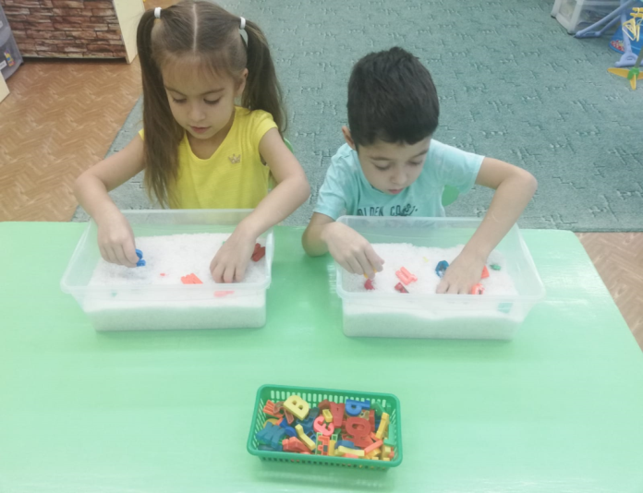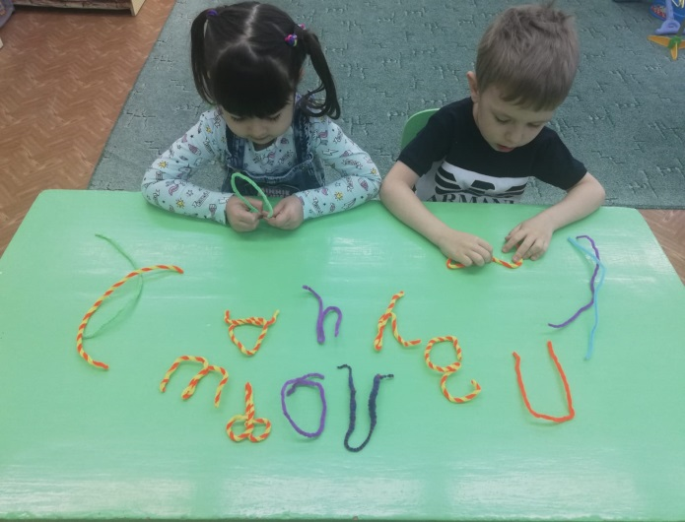
Детям нравится играть в такие игры: «Песочные часы», «Ловим рыбку», «Цыплята», «Посоли суп», «Пересыпь соль», «Кулачки», «Воронка», «Найди предмет». Соли можно рисовать, а используя игрушки можно двигаться по соляной поверхности и произносить изолированные звуки (собака-ррр, змея-шшш, самолет-ллл и т.д.). В соляном бассейне можно найти предметы с заданным звуком, посчитать их.
Игра «Чьи следы?» позволяет развить скорость движения рук, ритм, силу мышц пальцев («топать, как мишки», «прыгать, как зайчики», «бегать, как жучки»).
Морская соль благотворно влияет на детский организм, осуществляет профилактику заболеваний органов дыхания, развивает зрительно моторную координацию, тактильное восприятие.
Использование морской соли удачно сочетается с разными видами коррекционной деятельности. Дети раскрепощены и непосредственны в общении, у них формируется умение взаимодействовать в группах.
Механическое воздействие кристаллов морской соли укрепляет тонус рук и подготавливает их к письму.
Таким образом, использование игровых технологий помогает поддерживать интерес к обучению, организовывать работу интереснее и разнообразнее, что позволяет развить устойчивых результатов в речевом развитии детей и подготовке их к обучению в школе.

Список литературы
- Венгер Л.А. «Игра, как вид деятельности.» Вопросы психологии. 1999г.-№3.
- Берлянд И.Е. «Игра, как феномен сознания».- Кемерово: Алеф,1992г.
- Грабенко Т.М.,Зинкевич- Евстигнеева Т.Д. «Практикум креативной терапии»
- – СПб, 2002г.
- Буденная Т.В. «Логопедическая гимнастика»- СПб: Детство-Пресс, 2009г.
- Грознова Д.Б., Комахина Л.В., Игровое пособие «Логодиски», УМЦ «Ребус».

